«Білім берудегі медиация – даусыз орта құру жолы» бірінші облыстық мектеп медиаторларының форумы

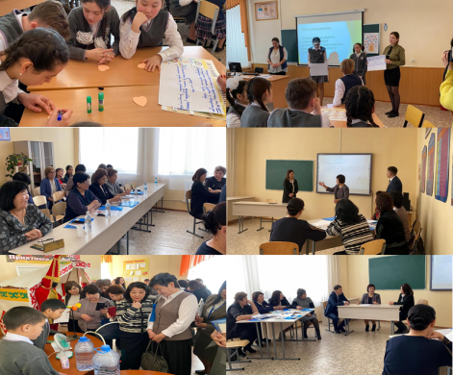

Форумға қала әкімінің орынбасары С.Ж.Жақсылықова, қалалық білім бөлімінің басшысы Г.Ж.Ағдарбекова, қала медиаторлары, Нұрсұлтан қаласындағы «AQJAN» медиация және білім орталығының директоры Б.С.Тусупбекова, кәсіби медиатор М.Т.Санатова, Балқаш қаласының соты судьялары К.Б.Бекишева, Н.М.Берликешева, Балқаш білім бөлімінің әдіскерлері және 12 өңірден келген медиаторлар қатысты. Сонымен қатар қала мектептеріндегі директордың орынбасарлары, педагог – психологтар, мектеп директорлары, ата – аналар қауымы шебер – сыныптарға қатысты.
Форум барысы 3 бөлімге бөлініп өткізілді. Бірінші бөлімде Ж.Н.Оспанова «Отбасы және этика» тақырыбында ата – аналарға пікірталас өткізсе, «Әлеуметтік – психологиялық – медиация» тақырыбында Т.А.Абрамова мен К.Р.Климоченко сынып жетекшілермен дөңгелек үстел өткізді.
И.О.Маулетова №24 орта мектебіндегі «МОСТ» оқушылардан құралған жас медиаторлар тобының қатысуымен «Школьная служба медиации» шебер – сыныбын өткізді. Форумның екінші бөлімінде кәсіби медиатор А.К.Мусина «Кәсіби медиация – заман талабы» тақырыбында консалтинг, қала мектептерінің орынбасарларының қатысуымен «Мы делили апельсин» тақырыбында Попкова Е.Н., Шубаева Ж.Ж., Г.М.Кулымжанова «Конфликт медиациясы: негізгі түсініктер» тақырыбында психологиялық тренинг – жаттығу жүргізді.
Үшінші бөлімде Б.С.Тусупбекованың «Педагогтың медиативтік құзіреттілігі» , М.Т. Санатованың «Организация служб медиации в организация образования» тақырыбында шебер сыныптарына келген қонақтар қатысып, белсенділік таныта білді. Форум соңында мектеп директоры М.С.Есжанованың жүргізуімен диалогтық ашық алаң ұйымдастырылды. Ашық алаң барысында барлық қатысушылар өздерінің қорытынды сөзін айтып, марапаттау кезеңі болды

